第二課 市場經濟制度
班級：__________ 座號：_____ 姓名：_________________
（標楷體字體代表南一版或其他資料有，龍騰版沒有的補充資料）
- 家庭與廠商的互動

生產要素市場的供給者
產品市場的需求者

生產要素市場的需求者
產品市場的供給者

- 供給(supply)
(一) 供給的意義
「在其他條件不變」的情形下，在特定時間內，某商品的價格與供給量的關係。

(二) 供給曲線
供給曲線就是在其他條件不變的情形下，面對不同價格時，生產者「願意」且「能夠」提供的最大數量，將此價格與數量的組合軌跡所畫成的曲線。
貳、需求(demand)
- 需求的意義
「在其他條件不變」的情形下，在特定時間內，某商品的價格與需求量的關係。

(二) 需求曲線
需求曲線就是在其他條件不變的情形下，在各種不同價格時，消費者「願意」且「能夠」購買的最大數量，將此價格與數量的組合軌跡所畫成的曲線。（a→b：需求量的變動）

(三) 需求法則
需求法則（law of demand）是指在其他條件不變的情形下，某商品的價格與需求量呈「反向」的關係。當某商品的價格上升時，消費者對該商品的購買量會減少；反之，當某商品的價格下跌時，消費者對該商品的購買量則會增加。
＊需求法則的例外（南一版教師手冊）
炫耀性物品：此物品價格愈高，消費者愈能
消費身分，故需求量愈大。EX.
貂皮大衣
季芬物品：物品價格愈高，需求量愈大（發
生要件：所得非常低，且一大半
用於某個不受歡迎的必需品上）。
EX.戰後初期的地瓜

(四) 影響需求的因素
當商品價格以外的因素改變時，需求也會跟著變動，即使需求價格不變，這些因素也會使需求者改變對商品的需求。（D1→D2：需求的變動）
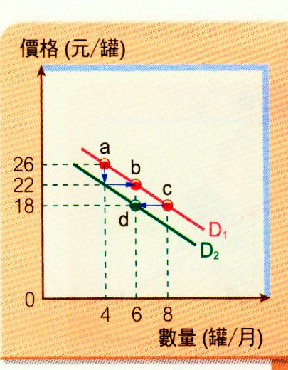

1. 消費者的所得
正常財：消費者的所得↑，需求量↑
劣等財：消費者的所得↓，需求量↓
2. 消費者的嗜好
3. 相關產品的價格
替代品：A產品價格↑，對B產品需求量↑
互補品：A產品價格↑，對B產品需求量↓
獨立品：A產品價格↑，對B產品需求量－
(三) 供給法則
供給法則（law of supply）是指在其他條件不變的情形下，某商品的價格與供給量呈「正向」的關係。當某商品的價格上升時，生產者對該商品的供給量會增加；反之，當某商品的價格下跌時，生產者對該商品的供給量則會減少。

(四) 影響供給的因素
當某些因素發生改變時，即使供給價格不變，供給也會隨著改變。

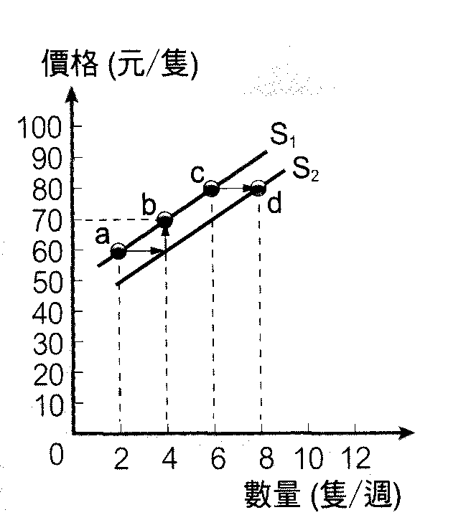

1. 生產技術的改進
2. 生產要素的價格
3. 相關產品的價格
4. 生產者對未來的預期
5. 生產者的數量
6. 天候因素（南一版）

4. 消費者對未來的預期
價格 預期未來某產品價格↑，需求量↑
預期未來某產品價格↓，需求量↓
所得 預期未來所得↑，需求量↑
預期未來所得↑，需求量↑

5. 消費者的年齡與人數
6. 時間的長短（南一版）
7. 政府的租稅、補貼與管制（溫明忠，1997）
有：需求量↓
租稅 無：需求量↑
補貼 有：需求量↑
無：需求量↓
管制 有：需求量↓
無：需求量↑

※需求量的變動v.s需求的變動（南一版教師
手冊）
 | 需求量的變動 | 需求的變動
變動因素 | 價格 | 價格以外的其他因素（如所得或其他物價等）
內涵 | 在同一條需求曲線上，一物價格變動引起的該物需求數量變化 | 當價格以外的其他因素（如所得或其他物價等）發生變動時，會使需求現整條移動
圖示 | a→b：需求量的變動 | D1→D2：需求的變動
 | 點的移動  →需求線上點的移動 | 線的移動  →整條需求線的移動

肆、市場均衡
(一) 定義
指在某一個價格下，消費者的需求量與生產者的供給量剛好達到相等的狀況。

(二) 圖示
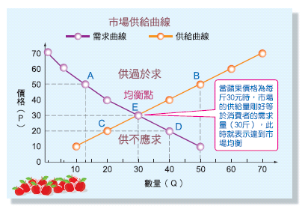
【說明】
- 市場均衡：e點
此時均衡數量為30斤，均衡價格為30元。

- 市場不均衡
e點以上：供過於求（過剩）
e點以下：供不應求（短缺）

- 市場不均衡會逐漸朝向市場均衡的方向，最終達到均衡
→原因：價格（市場）機能

價格（市場）機能
生產者或消費者，均以價格的漲跌做為調節供需的依據，亞當‧史密斯則稱為「一隻看不見的手」。整個市場的運作，就是透過此種價格機能來引導供需雙方的交易。
伍、經濟效率

一、經濟效率的定義 | 社會用最低的成本，而生產出最佳產品組合。
一、經濟效率的定義 | 最低成本：社會上己經沒有比市場供給者成本低的生產者。  最佳產品組合：無法再以任何改變產品組合的方式，來增加整體社會淨效益。 | ※社會淨效益  指的是總效益（TB）減去總成本（TC）之差。
二、經濟效率的達成條件 | (一)總效益（TB）＞總成本（TC）  即當TB－TC＞０，才有具經濟效率，可投資。  - 總效益（TB）：在一定期間內，消費某數量商品所獲得的全部效益。  - 總成本（TC）：生產某數量的商品，所需付出的全部成本。 | 情況一  TB＞TC，即TB－TC＞０，則社會淨效益為正值。  情況二  TB＜TC，即TB－TC＜０，則社會淨效益為負值。  情況三  TB＝TC，即TB－TC＝０，則社會淨效益為０。
二、經濟效率的達成條件 | （二）邊際效益（MB）＝邊際成本（MC）  - 邊際效益（MB）：消費者增加一單位某商品時，所獲得的總效益之變化量。  - 邊際成本（MC）：每增加一位產量時，總成本的變化量。  可參考課本（龍騰課本第37頁圖2-14） | 情況一  MB＞MC，表示增加某一單位的價值，大於增加這一單位的成本，表示未達到經濟效率，應該繼續生產。  情況二  MB＝MC，表示增加某一單位的價值，等於增加這一單位的成本，表示達到經濟效率，可以停止增加生產。  情況三  MB＜MC，表示增加某一單位的價值，小於增加這一單位的成本，表示不符合經濟效率，應該減少生產。

三、補充說明

一般而言，經濟學上的對於經濟效率的討論與課本上不太一樣，經濟學上將此概分為生產面、消費面、及社會面。（整理自張清溪等人，經濟學上冊）
- 生產面需符合
- TR(總收益)＞TC(總成本)
- MR(邊際收益)=MC(邊際成本)
- 消費面需符合
- TU(總效用)＞TC(總成本)
- MU(邊際效用)=MC(邊際成本)
- 社會面需符合
- TB(總效益)＞TC (總成本)
- MB(邊際效益)＝MC(邊際成本)

四、廠商(生產者)的最適決策（南一版）

(一)廠商的收益
1.收益的概念，有幾種不同的界定。
（A) 廠商的總收益( total revenue, TR )是價格乘以銷售量。
（B）平均收益( average revenue, AR )是總收益除以銷售量。
（C）邊際收益( marginal revenue, MR )是銷售量變化一單位時，總收益變化的幅度。
2.同樣的觀念界定成本
(A)廠商的總成本: (total cost,TC) ，生產某數量的商品所需要付出的全部成本。
（B）平均成本： (average cost, AC)是總成本除以銷售量。
（C）邊際成本： ( marginal cost, MC )是銷售量變化一單位時，總成本變化的幅度。
3.假設一個小廠商，對市場價格沒有影響力;廠商接受市場的價格，而後希望追求最大的利潤。根據這些特性，表2-6呈現廠商所面臨的收益結構。圖2-8中(A)圖是總收益線，而(B)圖是平均收益線和邊際收益線。
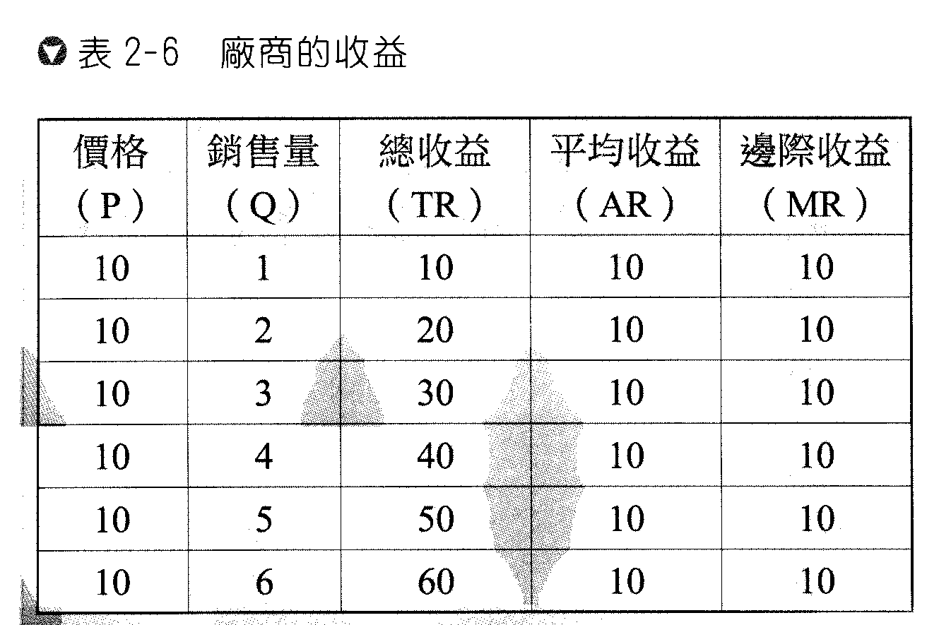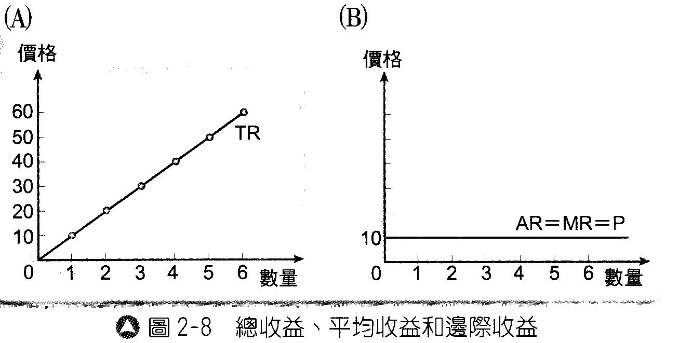
（二）、廠商的最適決策
1.廠商的利潤( profits )，即利潤等於收益扣去成本。
利潤=總收益－總成本，Π＝TR-TC
2.在表2-7裡，列出了這個廠商的成本結構，以反應市場裡的收益情形。根據表中的資料，可以畫出對應的圖。在（A）圖裡，是廠商的總收益、總成本和利潤線;在（B）圖裡，則是邊際成本、平均成本和價格(也就是平均收益以及邊際收益)線。

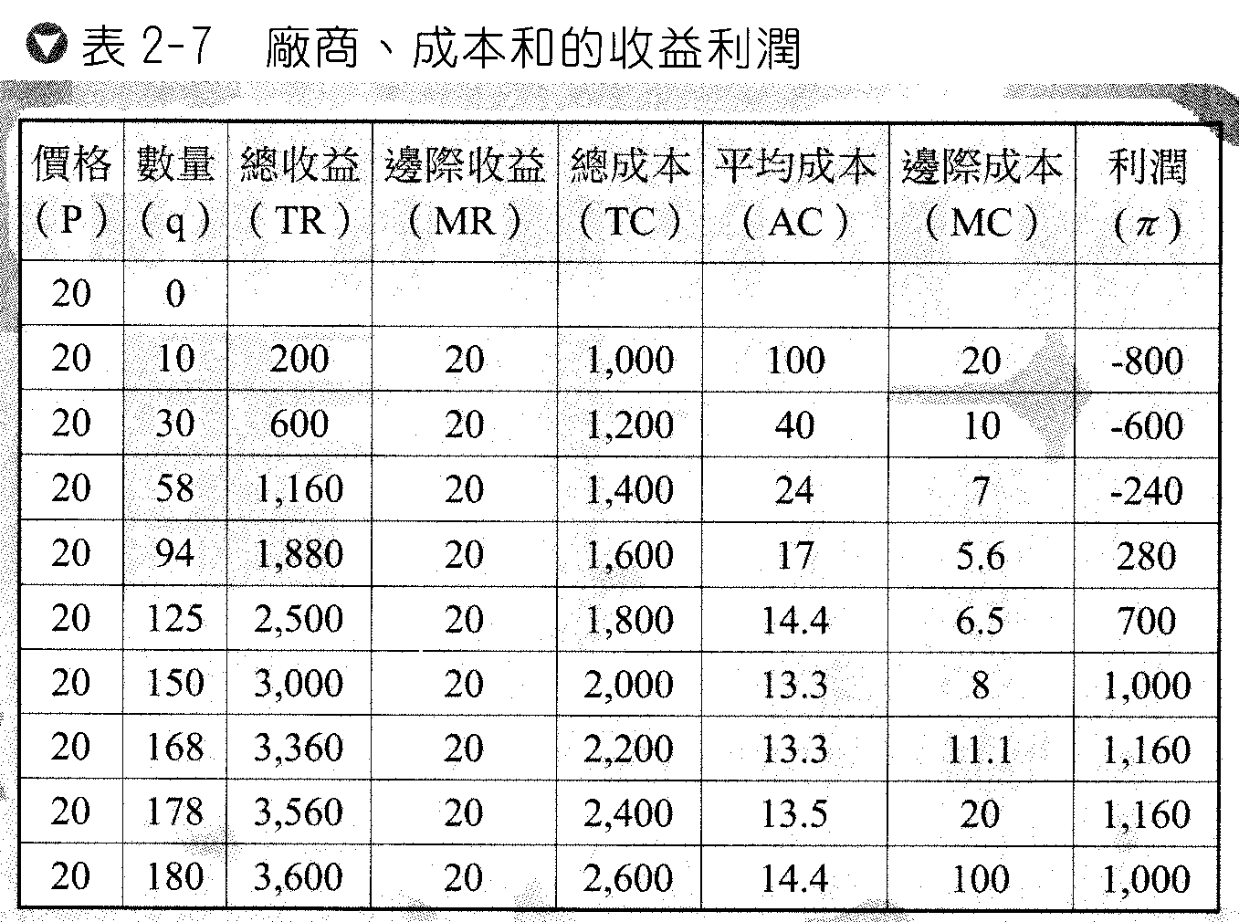
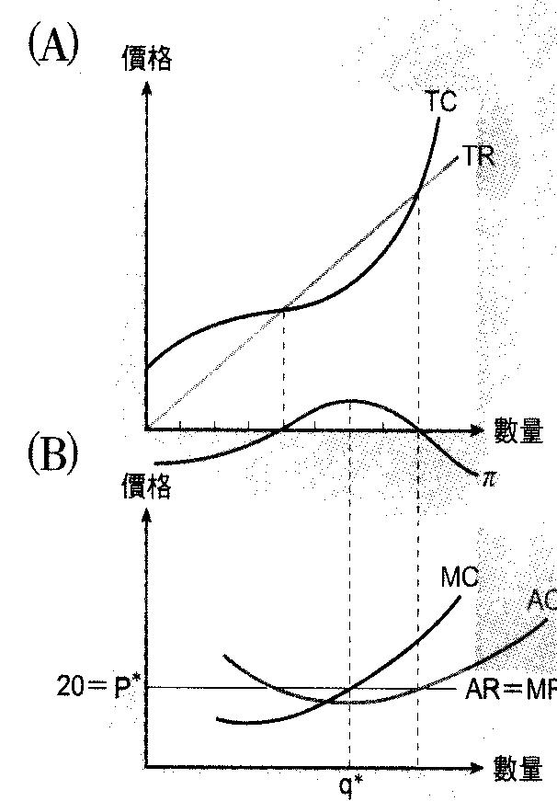

3. 在利潤最大的產量上，邊際收益剛好等於邊際成本
（1）當邊際收益大於邊際成本（ MR > MC )
此時表示廠商稍稍增加產量，所額外得到的利潤 ( MR ）會大於額外增加的成本（ MC ) ；因此值得增加產量。
（2）當邊際收益小於邊際成本（ MR < MC )
此時表示廠商再增加產量，所額外得到的利潤（ MR ）小於額外增加的成本（ MC ) ；因此人不敷出，值得減少產量。
（3）當邊際收益等於邊際成本（ MR = MC )
當這種條件成立時，廠商已經達到利潤最大的產量，而毋需再作調整。在表 2 一 7 的圖中，這是 q = 178 時的情況。可以清楚的看出，這個代表性的廠商，在達到最適產量（也就是利潤最大產量）時，利潤為正。

(4)當 MR = MC 時，廠商達到最適產量；可是，如果利潤為負，就長期來看，廠商應該停產。就短期而言卻不一定如此，因為在短期有固定的成本，必須有進一步的考慮，而不見得要立刻停止生產。

五、價格與平均成本（南一版）

要逹到生產效率，亦可從價格與平均成本的關係
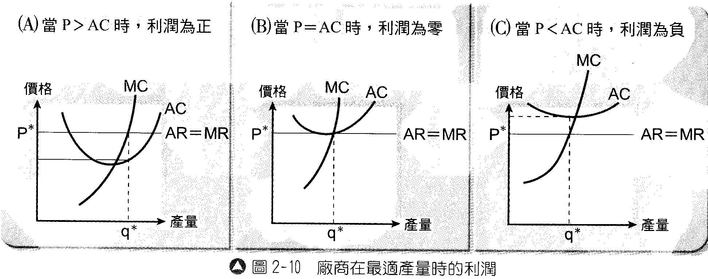
（A）當P > AC，產品的價格比平均成本高，利潤為正。
（B）當P = AC ，產品的價格等於平均成本，利潤為零。
（C）當P < AC ，產品的價格小於平均成本，利潤為負。

陸、市場經濟制度（南一版）

(一)縱斷面
三個時期的演變：自給自足、以物易物、市場經濟。
(二)橫斷面
把經濟制度想成一到光譜，最右邊的就是資本主義的市場經濟，最左邊的是計畫經濟；介於兩個端點之間的，是混合式經濟。
各國家的「市場」與「計畫」比重不同，美國較我國屬於資本主義經濟
(三)評估(市場經濟的要件)
對於市場經濟，可以從很多角度，利用不同的尺度來評估。我們採取「產權私有」和「經濟自由」兩種指標。產權私有和經濟自由兩者間的關係十分密切，經濟自由是指在經濟活動上，能自由的選擇；產權私有是指在經濟活動上，能擁有和享有自己付出努力的果實。
在產品市場與要素市場更可以更清楚的看出市場經濟的特色，在產品市場裡，因為有經濟自由，所以廠商會努力的推陳出新，不斷進步與改進以或得消費者的欽賴。因為產權私有，消費者心甘情願掏出錢在食衣住行上打點自己。在要素市場裡，因為有經濟自由，所以廠商選擇最適合自己的經營方式、策略、流程。同樣的，因為產權私有，所以消費者會認真工作，賺取所得，享受自己努力的成果。
(四)優點
1.發揮資源配置效率：生產者追求產量最大及生產成本最低
2.生產與需求相配合：消費者需求多少，生產者才供給多少，避免資源浪費。

